ГАЗЕТА ГРУППЫ № 4 «СОЛНЫШКО» МБДОУ « ДЕТСКИЙ САД № 14 «ВАСИЛЁК»

В семье растет «мужчина»!
Каждая семья мечтает вырастить из своего сына настоящего мужчину — умного, честного, сильного, надёжного, готового защитить.
Первые зачатки мужественности прорастают уже в детстве. Как помочь им прорости в нужную сторону? Несколько советов как вырастить из мальчика настоящего мужчину.
Главный ответ: В целом, чтобы понять, правильно ли воспитываете сына, можно задав себе вопрос: «А хочу ли я, чтобы, так как ребенок вел себя мой муж?»
Вопрос: Что выбрать в воспитании мальчика «телячьи нежности» или «воспитание силой»?
Ответ: И в наше время среди родителей распространено мнение, что мальчик с рождения должен знать, что такое сила. Это понятие, которое в быту прочно ассоциируется с мужеством.
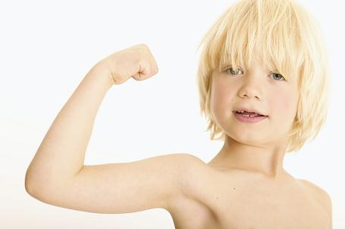
Вот почему к мальчикам относятся суровее, на них чаще кричат, строже наказывают. Применение физических мер воздействия вполне допустимо в отношении сына, считает большинство пап. А тем временем известно, что и физически и психологически мальчики гораздо более уязвимы, чем девочки. Именно поэтому многие из них огрызаются, бунтуют, хулиганят — это их месть.
На самом деле для того, чтобы вырастить настоящего мужчину, мальчика необходимо меньше

ругать и «строить», а чаще хвалить и подбадривать, замечать успехи, поощрять, любить и главное, не скрывать своей любви. По очень простой причине: только тот, кто испытал ласку на себе, сможет подарить ее другому.
Главное правило. Уважай в нём личность.
Уважение главное правило не только в воспитании сыновей, но и дочерей. Хорошо, если представление об этом качестве будет общим правилом у всей семьи. Хочешь чтоб твой сын уважал других и сам был уважаем - уважай в нём личность.
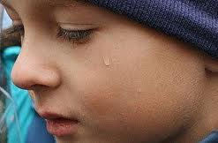
Вопрос: Стоит ли «мужчинам» прятать слезы?
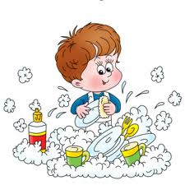
Ответ: Многие родители воспитывают своих сыновей по принципу «Мужчины не плачут» и всё такое. Но мальчикам нужны и тепло, и материнская ласка. И не запрещай ребёнку выражать свои мысли и эмоции, не только девочкам бывает грустно и больно, но и мальчикам тоже. Мальчики также как и девочки нуждаются в похвалах и телячьих нежностях, но главное не переборщить.

Вопрос: Стоит ли мальчика приучать к домашним делам?
Ответ: В 3-4 года мальчики часто пытаются подражать мамам, хватаясь за мытье посуды, веник или тряпку. Папы бывают возмущены: «Бабу, что ли, растим?!». Да и мамы не всегда приветствуют такие желания сыновей. Печально то, что после четырех лет сын вряд ли захочет помочь по хозяйству. Момент упущен — теперь ему уже не интересно. Поэтому спустя годы маме придется или заставлять сына помыть за собой посуду, убрать в комнате, или... делать все самой. Так или иначе, родив сына, надо помнить: то распределение обязанностей, которое существовало в его родном доме на протяжении многих лет, он считает идеальным. Здорово, если его жена будет разделять эти представления.

Вопрос: Как отнестись к игре мальчика в куклы: разрешить или запретить?
Ответ: Игры в куклы помогают детям отрепетировать роли мамы и папы, и влияют на развитие их половой системы.
Оказывается, среди мужчин, у которых вечные проблемы в построении отношений с женщинами, больше тех, кто в детстве не имел возможности поиграть с куклой: разобрать и собрать, одеть и раздеть — хоть в какой-то роли ввести ее в свой мальчишечий мир пистолетов и машинок.
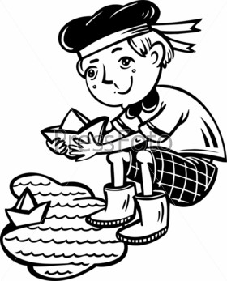
Так что напрасно переживают папы, когда их двухлетний сын интересуется куклой больше, чем пистолетом или машинкой, - кладет ее с собой спать или тащит на дачу. Ведь, играя с куклой, сын уже сейчас учится общаться с женщинами, и с детьми, тренироваться в проявлениях нежности и заботы о другом человеке. Важно с малого возраста прививать мальчикам бережное отношение к девочкам и к окружающим его женщинам.
Вопрос: Игры в грязи — запрещать или поощрять?
Ответ: Мальчишки, к частому недовольству родителей, просто обожают лужи, ручьи, грязь.
«Хоть на улицу не выпускай!» - ругаются мамы, в очередной раз, переобувая непутевое чадо.
Психологи, работающие с детьми, пишут, что дети, которых постоянно одергивают и все запрещают, вырастают замкнутыми, недоверчивыми. Внешний мир кажется им враждебным и опасным. А основу этого закладываем мы своими криками: «Не трогай!», «Не ходи!» - Что же делать?
Для начала стоит разделить забавы действительно опасные, и просто не слишком чистоплотные. Не стоит пускать ребенка в песочницу, которую облюбовали кошки, окрестности стройки с горами щебня и железными прутьями. А вот ржавая горка — не беда. Просто заведите несколько комплектов старых штанов, курток специально для таких прогулок.
Как же быть с лужами, грязью и ручьями? Все просто! Водоотталкивающие ткани изобретены давно, и в магазинах вполне можно найти детские штаны - «непромокайки» и дождевики разных фасонов. Они легко стираются и быстро сохнут.

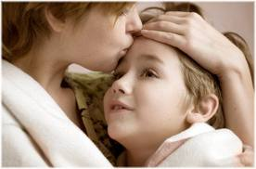
Вопрос: Что мальчикам нужно от матери?
Ответ: Мальчикам нужна мама:
✏ С которой можно поговорить.
✏ Которая уважает себя.
✏ Которая видит в них хорошее, а не плохое.
✏ Которая идет навстречу их стремлению к приключениям и шуткам.
✏ Которая верит в их большое будущее.
✏ Которая твердо и последовательно поддерживает дисциплину.
✏ Которая развивает у них хороший вкус и учит уважительно относиться к женщинам.
✏ Которая умеет слушать.
✏ Которая позволяет брать на себя ответственность.
✏ Которая способна открыть перед ними горизонты науки и творчества.
✏ Которая доверяет им и предоставляет больше свободы, зная, что они этого достойны.
✏ Которая направляет их стремление к независимости, посылая свои благословения.
Вопрос: Чего не стоит делать при воспитании мальчиков?
Ответ: 1. Решать всё время за него. Что делать, с кем дружить, в какие игрушки играть. 2. Покупать игрушки, одежду, книги, которые нравятся вам, а не ему. Сын это личность со своим мнением. 3. Решать его конфликты за него. Объясните сыну, когда он должен постоять за себя, а когда можно решить вопрос словесным методом.
Конечно такой сложный вопрос как развитие и воспитание детей в каждой семье решается по разному, но всегда прислушивайтесь к своему сердцу и интуиции, и не стоит воспитывать детей по какой-то общепринятой системе. Каждый ребёнок ровно, как и каждый человек — личность со своим характером, мыслями, складом ума.

ПОМНИТЕ!

Материнская любовь – это самое главное, что необходимо человеку,

чтобы стать полноценной и счастливой личностью!

